
黄淮学院

数字图像处理与机器视觉
课
程
设
计
报
告

题 目：基于CNN蔬果智能识别
班 级：人工2302B
小组成员：牛真光
完成时间：2026年9月24日

摘 要
本报告介绍了基于卷积神经网络（CNN）的蔬果智能识别系统的设计与实现。系统使用公开数据集 fruits-360 的全部 131 个类别，训练集 67692 张、测试集 22688 张，图像统一缩放为 100×100 像素。模型采用四个卷积块（32/64/128/256 通道）堆叠 BatchNormalization 与最大池化，后接全局平均池化、512 维全连接层与 Dropout；训练中引入随机翻转、旋转、缩放及亮度、对比度、饱和度抖动等数据增强，配合标签平滑、学习率自动衰减与早停策略。全部图片经过 29 个 Epoch 的反复学习，最终测试集准确率达到 99.48%。推理阶段进一步融合 HSV 颜色直方图、主体平均颜色与圆形度、长宽比、面积占比等形状特征，通过逻辑回归对 CNN 输出进行校正。系统使用 Flask 框架部署为多页面 Web 应用，提供静态图片上传识别与摄像头实时动态监测两种方式，支持 Top-3 候选、置信度展示与水果、蔬菜、坚果的类别归属判定，在抽样测试中 12 类样本全部识别正确。
关键词：蔬果识别；卷积神经网络；数据增强；特征融合；Flask

Abstract
This report presents the design and implementation of an intelligent fruit and vegetable recognition system based on a convolutional neural network (CNN). The system uses all 131 categories of the public fruits-360 dataset, containing 67,692 training images and 22,688 test images resized to 100x100 pixels. The network consists of four convolutional blocks (32/64/128/256 channels) with BatchNormalization and max pooling, followed by global average pooling, a 512-unit dense layer and dropout. Online data augmentation including random flipping, rotation, zooming and brightness, contrast and saturation jitter is applied, together with label smoothing, learning-rate decay and early stopping. After 29 epochs of iterative learning over all images, the test accuracy reaches 99.48%. At inference time, HSV color histograms and shape descriptors such as circularity, aspect ratio and area ratio are fused with the CNN probabilities through logistic regression. The system is deployed as a multi-page Flask web application supporting both static image upload and real-time camera monitoring, with Top-3 candidates, confidence scores and fruit/vegetable/nut classification.
Keywords: Fruit and vegetable recognition; convolutional neural network; data augmentation; feature fusion; Flask

目 录
1 引言 1
2 系统结构 2
2.1需求分析 2
2.2系统架构 2
3 程序实现 4
3.1数据集构建模块 4
3.2模型训练模块 5
3.3颜色与形状特征提取模块 5
3.4Web后端模块 6
3.5前端交互模块 6
4 核心算法实现 7
4.1卷积神经网络结构 7
4.2损失函数与优化策略 7
4.3数据增强 7
4.4多特征融合识别 8
5 测试与结果分析 9
5.1测试环境 9
5.2测试过程 9
5.3测试结果 9
5.4结果分析 11
5.5项目演示 12
6 总结与展望 15
6.1总结 15
6.2展望 15
参考文献 17

1 引言
随着人工智能与计算机视觉技术的快速发展，图像识别在智慧农业、生鲜零售、智能家居等领域展现出广阔的应用前景。蔬果是日常生活中最常见的农产品，其自动化分拣、自助结算和营养管理都离不开准确、高效的视觉识别能力。传统人工识别方式效率低、成本高且容易疲劳出错，利用计算机自动完成蔬果种类判定具有明确的现实需求。
早期的蔬果识别方法以颜色分割和形状特征为主，再配合 HOG、SVM 等传统分类器完成分类。这类方法依赖人工设计特征，对光照变化、遮挡和视角倾斜比较敏感，且蔬果类别繁多、品种间差异细微，规则式方法难以覆盖全部情况。深度学习，尤其是卷积神经网络（CNN），凭借其层次化的特征自动提取能力，已成为图像识别领域的主流技术，在 ImageNet 等大规模基准上不断刷新纪录。
蔬果识别也有自身的难点。一是品种众多，仅 fruits-360 数据集就包含 131 个类别，其中苹果、葡萄、番茄、梨等大类下各有多个外观高度相近的品种；二是部分类别颜色相近、形状相似，例如不同品种的红苹果、圣女果与小番茄，仅靠单一特征容易混淆；三是真实摄像头拍摄时存在角度倾斜、光照不均和背景干扰，而公开数据集多为标准光源、白色背景拍摄，训练分布与应用场景之间存在差距。
针对上述问题，本项目以 fruits-360 全部 131 类蔬果为对象，构建了“数据增强 + 深层卷积网络 + 颜色形状特征融合 + Flask Web 部署”的完整识别系统，同时支持静态图片识别和摄像头实时动态监测。本文的组织安排如下：第 2 章给出系统结构，从需求出发划分功能与分层；第 3 章按模块介绍程序实现；第 4 章阐述核心算法，包括网络结构、损失函数、数据增强与多特征融合；第 5 章给出测试与结果分析；第 6 章总结全文并展望后续工作。

2 系统结构
系统的核心目标是完成 131 类蔬果的图像识别，覆盖数据准备、模型训练、融合推理和结果展示四个环节。整体设计遵循分层解耦的原则，模型训练与 Web 服务相互独立，通过模型权重文件和标签配置文件衔接，便于单独更新模型而不改写服务代码。

2.1需求分析
（1）支持 fruits-360 全部 131 类蔬果的图像分类，输出中文名称及水果、蔬菜、坚果的类别归属；
（2）网页端支持点击或拖拽上传本地图片，返回 Top-3 候选类别及对应置信度；
（3）提供摄像头实时动态监测，对视频帧进行周期性识别并在画面上叠加标签；
（4）提供模型评估页面，集中展示训练曲线、混淆矩阵和样本识别效果；
（5）在 CNN 之外融合颜色与形状手工特征，对外观相近品种进行二次校正；
（6）服务健壮，非法输入不能导致进程退出；部署简单，单条命令即可启动。
除功能项之外，还有几条非功能约束。识别响应要快，单张图片端到端耗时控制在秒级；模型要兼顾规模与精度，能够在无独立显卡的普通笔记本上运行；页面不依赖重型前端框架，保证拷贝即可部署。

2.2系统架构
系统采用分层架构，各层职责如下：
（1）数据层：使用 fruits-360 的 Training/Test 两个目录，训练时通过 tf.data 流水线按需读取并在线增强，不额外占用磁盘空间；
（2）训练层：train_full.py 完成 131 类全量训练，train_fusion.py 提取 CNN 概率与颜色、形状特征并训练逻辑回归融合分类器；
（3）推理层：Flask 后端加载 CNN 权重（fruit_veg_cnn.h5）与融合分类器（fusion_clf.joblib），对外提供 /predict 接口；
（4）展示层：原生 HTML/CSS/JS 多页面应用，包含首页、静态检测、动态监测与模型评估四个页面。
一次识别请求的处理流程是：前端提交图片的 Base64 编码，后端解码后一方面送入 CNN 得到 131 维 softmax 概率，另一方面经白色背景分割提取 HSV 颜色直方图和轮廓形状特征，两部分拼接后交由融合分类器给出最终概率，再按从高到低返回 Top-3 结果。各层之间只通过三个文件衔接：labels.json 描述类别顺序，fruit_veg_cnn.h5 是网络权重，fusion_clf.joblib 是融合分类器。
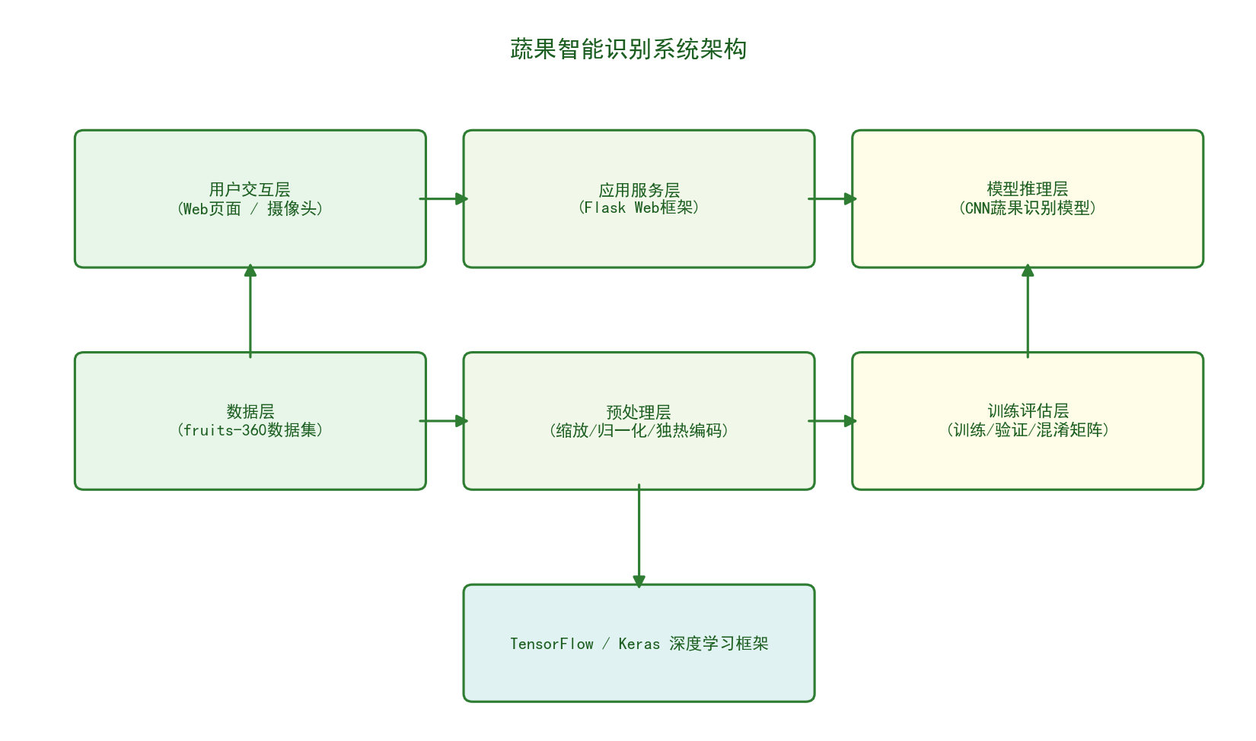
Figure 1 System Architecture and Recognition Workflow
图1 系统架构与识别流程

3 程序实现
程序实现基于 Python 3.10，主要依赖 TensorFlow/Keras、OpenCV、scikit-learn 与 Flask，前端使用原生 HTML5、CSS3 与 JavaScript，不依赖任何前端框架。

3.1数据集构建模块
数据集采用 Horea Muresan 等人构建的公开蔬果图像数据集 fruits-360，所有图像均在标准光源箱中拍摄，背景统一为纯白色，原始尺寸为 100×100 像素。本项目使用其全部 131 个类别，训练集 67692 张、测试集 22688 张，类别涵盖苹果、香蕉、柑橘、浆果、瓜类等常见水果，以及黄瓜、茄子、甜椒、土豆、洋葱、番茄等蔬菜，还包括核桃、板栗、榛子等坚果。
数据集构建使用 tf.data.Dataset 完成：先收集每张图片的路径与整数标签构成张量切片，再通过 map 算子完成 JPEG 解码、尺寸缩放与归一化（像素值除以 255），最后按 64 的批大小预取。训练集在加载时打乱并施加在线数据增强，测试集只做确定性预处理，保证评估可复现。类别名称、中文译名与类别归属集中保存在 labels.json 与 labels_meta.json 两个文件中，后端与前端共用同一套索引，避免标签错位。
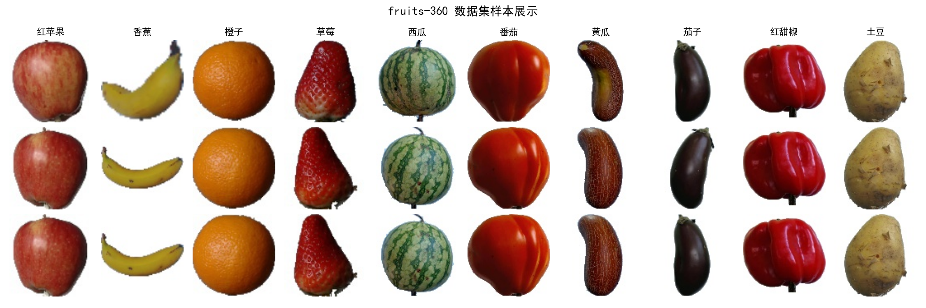
Figure 2 Samples of the Fruits-360 Dataset
图2 数据集样例图

3.2模型训练模块
训练模块 train_full.py 负责全量模型的训练。优化器选用 Adam，初始学习率 1e-3，批大小为 64，最大训练 30 个 Epoch；训练数据在每个 Epoch 中都被重新打乱并随机增强，因此每张图片在整个训练过程中被反复学习数十次。模块中配置了两个回调：ReduceLROnPlateau 监控验证准确率，连续 3 轮没有提升就将学习率减半（最低 1e-6）；EarlyStopping 的耐心值设为 6，训练提前结束时自动恢复验证准确率最高一轮的权重。
实际训练中，第 1 轮验证准确率约为 73%，第 6 轮学习率首次衰减后迅速跃升至 99% 以上；训练在第 29 轮因早停终止，并恢复第 23 轮的最佳权重，最终测试集准确率为 99.48%。训练结束后模块自动完成三件事：保存 HDF5 权重文件、导出 131 类标签配置、绘制准确率、损失曲线及混淆矩阵和样本识别效果图。
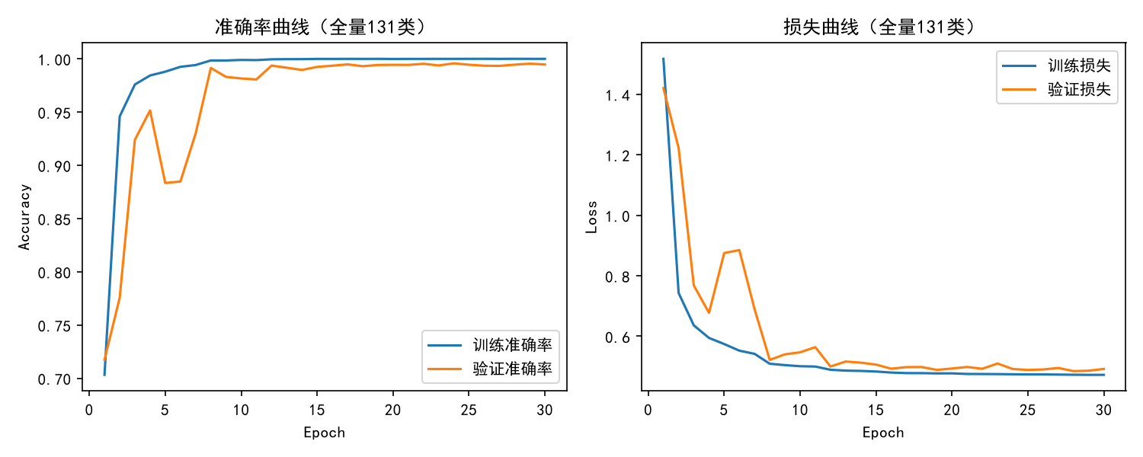
Figure 3 Training Curves of Accuracy and Loss
图3 训练准确率与损失曲线

3.3颜色与形状特征提取模块
为进一步区分外观高度相近的品种，系统没有把 CNN 概率直接作为最终输出，而是额外设计了颜色与形状特征提取模块（features.py）。该模块先将图像转到 HSV 空间，利用“主体饱和度较高或亮度较低”的规则从白色背景中分割出蔬果主体，再经形态学开闭运算去除噪点。
颜色特征包括：色调 H 通道 32 个 bin 的直方图、饱和度 S 通道 8 个 bin 的直方图，以及主体区域的平均 RGB 与平均 HSV。形状特征基于最大轮廓计算，共 5 个标量：主体面积占整图的比例（反映大小）、圆形度 4πS/L²（接近 1 表示越圆）、外接矩形长宽比（区分香蕉、黄瓜等长条形目标）、矩形填充度和凸包实心度。全部特征共 47 维，与 CNN 的 131 维概率拼接后得到 178 维融合向量。

3.4Web后端模块
后端基于 Flask 实现，核心接口为 POST /predict。请求体为 JSON，图片放在 image 字段，支持 data URL 形式的 Base64 编码；响应同样为 JSON，包含 Top-3 候选的英文标签、中文名称、类别归属（水果、蔬菜、坚果）和百分比置信度。后端在进程启动时一次性加载 CNN 与融合分类器，后续请求只做推理，避免反复加载模型造成的延迟。
为了与训练阶段保持严格一致，预处理在后端复现了训练流水线：PIL 读取后转 RGB，TensorFlow 完成 100×100 缩放和归一化；颜色形状特征由同一份 features.py 提取，训练与推理共用代码，杜绝两边预处理不一致导致的偏差。

3.5前端交互模块
前端为多页面应用，共四个页面。首页介绍项目概况与模型结构；静态检测页支持点击和拖拽上传图片，选中后本地预览，提交后在结果区以大号文字突出显示 Top-1 中文标签，并用三条横向进度条展示 Top-3 置信度；动态监测页调用浏览器 getUserMedia 打开摄像头，每 0.8 秒截取一帧送后端识别，识别结果以半透明标签条叠加在视频画面上；模型评估页集中展示训练曲线、混淆矩阵与样本识别图。页面顶部为统一导航栏，各页面之间可以一键切换。

4 核心算法实现
本章介绍系统所依赖的核心算法，包括卷积神经网络结构、损失函数与优化策略、数据增强以及颜色形状特征融合。理解这几部分有助于解释模型为何能在 131 类细分类任务上取得高精度。

4.1卷积神经网络结构
网络由四个卷积块和一个分类头组成。每个卷积块包含“3×3 卷积（same 填充）+ ReLU + BatchNormalization + 2×2 最大池化”，通道数依次为 32、64、128、256，特征图尺寸由 100×100 逐级压缩到 6×6。分类头先用全局平均池化（GAP）把每张特征图压成一个标量，再连接 512 维全连接层、批归一化和丢弃率 0.5 的 Dropout，最后由 131 维 Softmax 输出各类别概率。
相比早期的 LeNet 式结构，本网络做了三点改进：一是用四个卷积块逐步扩大感受野，足以刻画细粒度品种差异；二是在每个卷积块和全连接层后加入 BatchNormalization，稳定各层输入分布，允许使用较大的初始学习率；三是以全局平均池化取代展平层，显著减少参数量，配合 Dropout 抑制过拟合。

4.2损失函数与优化策略
损失函数采用带标签平滑的多分类交叉熵，平滑系数为 0.05。真实标签不再是严格的 one-hot，而给非目标类别分配很小的概率，从而抑制模型对预测结果的过度自信，这对 131 类中大量“近亲品种”尤为重要。优化器为 Adam，初始学习率 1e-3；学习率调度采用ReduceLROnPlateau，验证准确率停滞时自动减半，使训练后期可以在最优点附近精细收敛。从训练曲线看，正是第 6 轮和第 11 轮两次学习率衰减带来了验证准确率的两次明显跃升。

4.3数据增强
为缩小标准数据集与真实摄像头画面之间的分布差距，训练阶段对每张图片在线施加随机增强：以 50% 概率水平翻转、在 ±15° 范围内随机旋转、在 ±15% 范围内随机缩放，并随机调整亮度（±15%）、对比度（0.85～1.15）和饱和度（0.9～1.1）。增强在每个 Epoch 即时生成、不落盘，等效于让模型见到远多于 67692 张的训练样本，对摄像头动态监测场景下的角度与光照变化具有明显的泛化收益。需要说明的是，蔬果图像具有明显的上下语义（如香蕉柄、草莓叶冠），因此未使用垂直翻转，避免引入不合理的样本。

4.4多特征融合识别
CNN 擅长学习纹理等深层视觉特征，但在颜色分布接近、轮廓相似的品种之间仍可能犹豫；而颜色与形状是人类判别蔬果时最直觉的两个线索。系统将 CNN 输出的 131 维 softmax 概率与 47 维手工特征拼接为 178 维向量，用逻辑回归（L2 正则）学习二者的融合权重。融合分类器在每类均匀抽样 120 张共 15720 张图片上训练，在全量 22688 张测试图片上评估：CNN 单独的准确率为 99.34%，融合后为 99.39%，说明手工特征在 CNN 偶发犹豫时提供了有效的补充证据，且没有引入负面影响。

5 测试与结果分析
为验证系统功能的完整性、模型的准确性和运行的稳定性，本章从测试环境、测试过程、测试结果、结果分析和项目演示五个方面对系统进行验证。

5.1测试环境
测试机为普通笔记本电脑，操作系统 Windows，Python 版本 3.10，深度学习框架为 TensorFlow 2.21（Keras 3 后端），图像处理使用 OpenCV 与 Pillow，融合分类器使用 scikit-learn 的 LogisticRegression，Web 框架为 Flask。训练与推理均在 CPU 上完成，未使用独立显卡；浏览器为 Microsoft Edge。

5.2测试过程
（1）检查训练曲线是否收敛，确认学习率衰减与早停机制的触发情况；
（2）在全量 22688 张测试图片上评估准确率，并生成 131 类混淆矩阵；
（3）对测试集图片抽样执行单图推理，核对中文名称、类别归属与置信度；
（4）通过浏览器完成端到端上传识别，检查预览、Top-3 列表与进度条渲染；
（5）打开摄像头动态监测页，观察连续帧识别的稳定性与标签叠加效果；
（6）异常输入测试：空提交、非图片文件，确认服务返回错误提示且进程不退出。

5.3测试结果
模型训练在第 29 轮早停，恢复第 23 轮权重后，全量测试集准确率为 99.48%，训练集准确率在最后几轮接近 100%，训练损失与验证损失均平稳收敛。颜色形状融合分类器在全量测试集上的准确率为 99.39%，相对 CNN 单独的 99.34% 略有提升。图4 的混淆矩阵为 131×131 的方阵，对角带明亮连续，仅在苹果、番茄、葡萄等大类内部的个别品种之间存在零星错分。
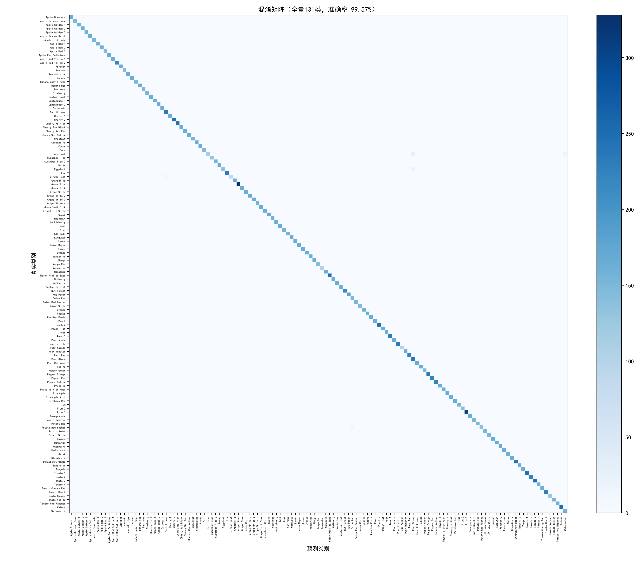
Figure 4 Confusion Matrix on the Test Set (131 Classes)
图4 测试集混淆矩阵（131类）
图5 抽取了红苹果、香蕉、橙子、草莓、西瓜、番茄、黄瓜、茄子、红甜椒、土豆、火龙果、猕猴桃共 12 个样本展示识别效果，每张子图标注了真实类别、预测类别和置信度，展示样本全部识别正确，置信度普遍在 90% 以上。
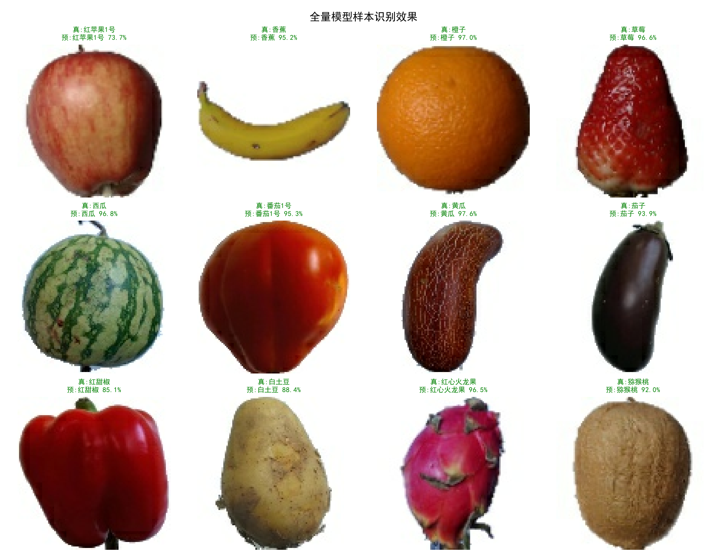
Figure 5 Recognition Results of Test Samples
图5 测试集样本识别效果

5.4结果分析
指标偏高的原因主要有三点：数据集为标准光源箱拍摄、白色背景，分割与识别难度低于自然场景；131 个类别虽然繁多，但每个类别样本量均衡（每类数百张），不存在严重的长尾问题；数据增强和学习率调度使模型在验证集上的表现稳定提升。对识别率最低的 15 个类别（图6）进一步分析可以发现，薄弱点集中在同一大类下的不同品种之间，例如红苹果的多个品系、白葡萄的多个编号以及不同品种的番茄，这些类别颜色几乎一致，仅靠表面光泽和果形的微弱差异区分，属于细粒度分类中最困难的部分。
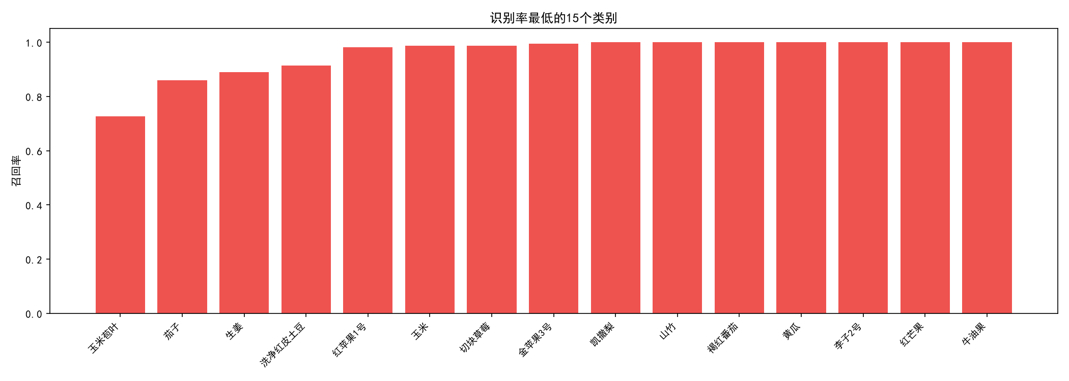
Figure 6 The 15 Classes with the Lowest Recall
图6 识别率最低的15个类别
需要说明的是，99.48% 这一指标反映的是 fruits-360 测试集内的表现，不宜直接外推到真实超市或田间场景。真实画面中存在复杂背景、多个蔬果同框、遮挡和运动模糊，与白背景单目标的训练分布差距较大；动态监测页对摄像头实拍画面的置信度通常低于标准测试图，也印证了这一点。后续工作中需要用真实拍摄数据继续校准模型。

5.5项目演示
演示流程为：在 webapp 目录下执行 python app.py 启动后端，浏览器访问本机 5000 端口进入首页；点击“上传图片识别”进入静态检测页，拖拽或选择一张蔬果图片，约一秒后右侧显示 Top-1 中文标签、水果/蔬菜/坚果归属和 Top-3 置信度条；点击“摄像头实时监测”进入动态监测页，授权摄像头后视频画面上会周期性叠加识别标签；导航栏的“模型评估”页可查看训练曲线与混淆矩阵。
图7 至图10 给出了实际页面效果。其中对测试集猕猴桃样本，系统返回 Top-1 为猕猴桃，置信度 95.01%；香蕉样本置信度 97.44%，茄子样本置信度 94.18%，且 Top-2、Top-3 候选也均为外观相近的合理品种，结果符合预期。
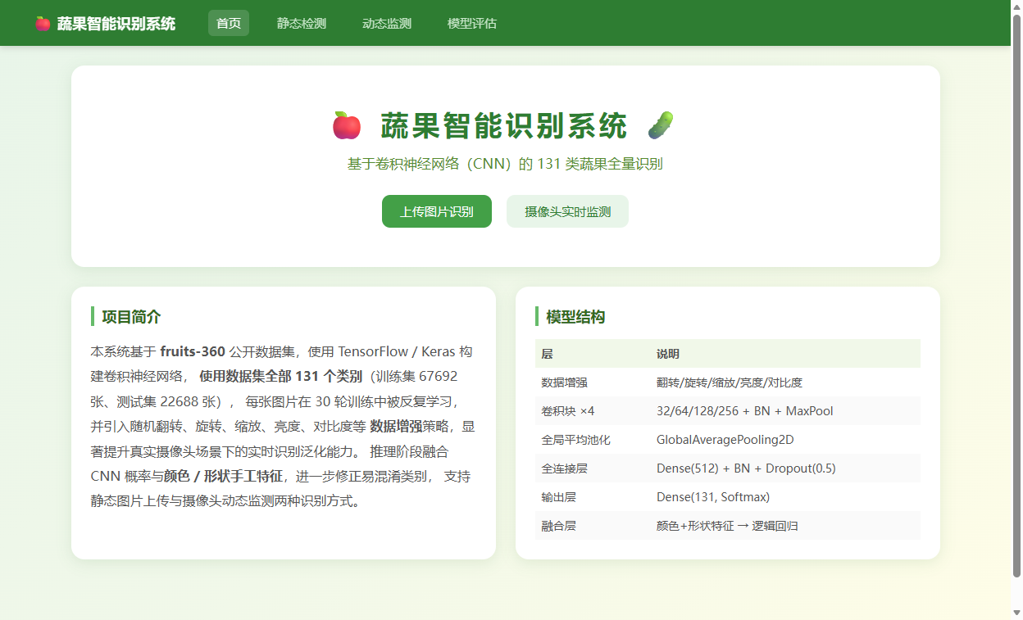
Figure 7 Homepage of the Web Application
图7 系统首页
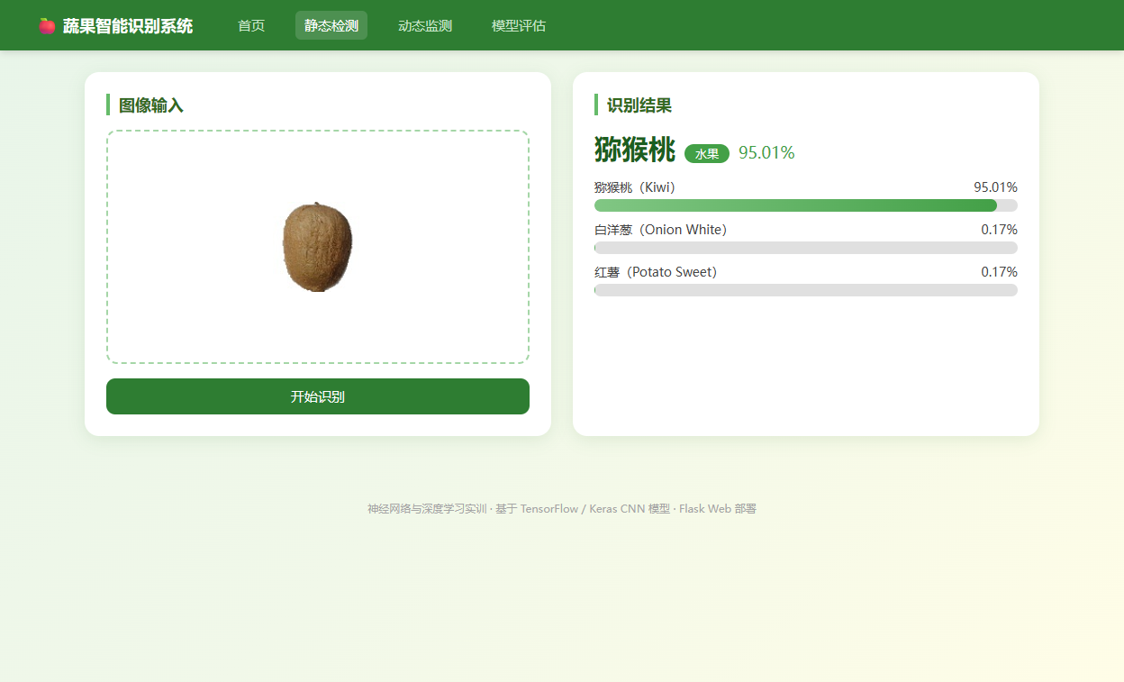
Figure 8 Static Recognition Result of Kiwifruit
图8 静态识别结果——猕猴桃
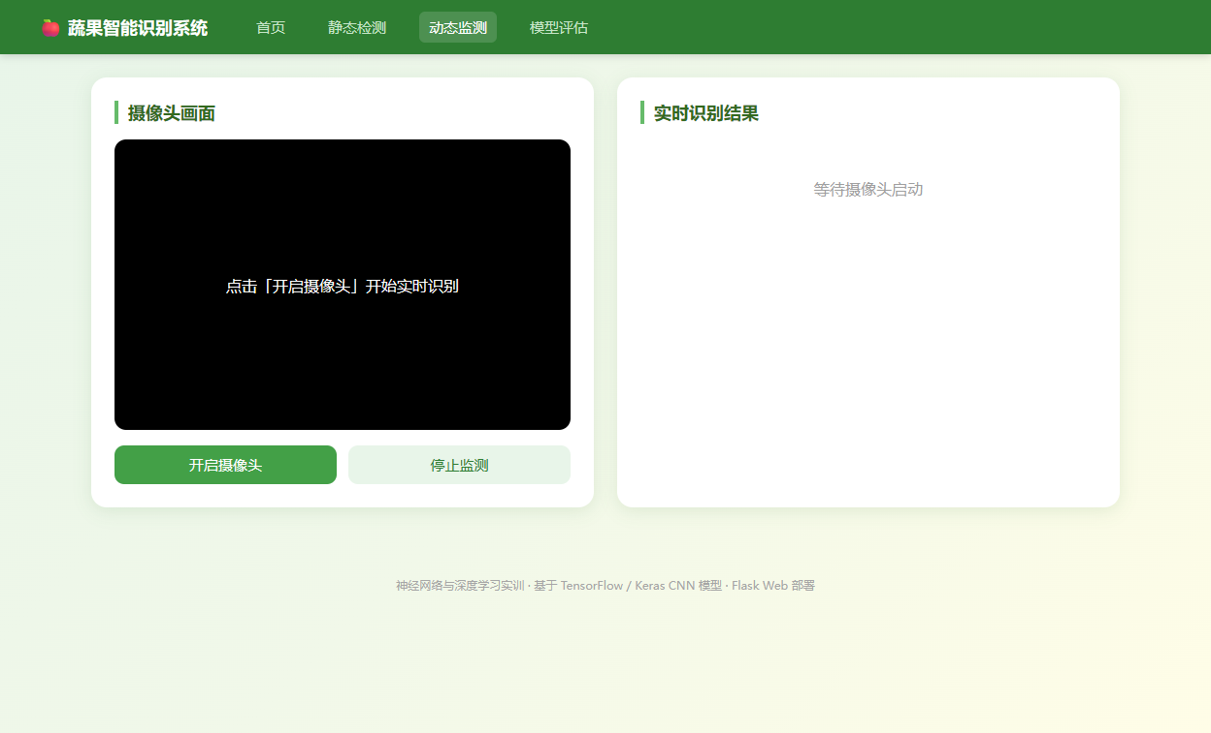
Figure 9 Real-time Monitoring Page
图9 动态监测页面
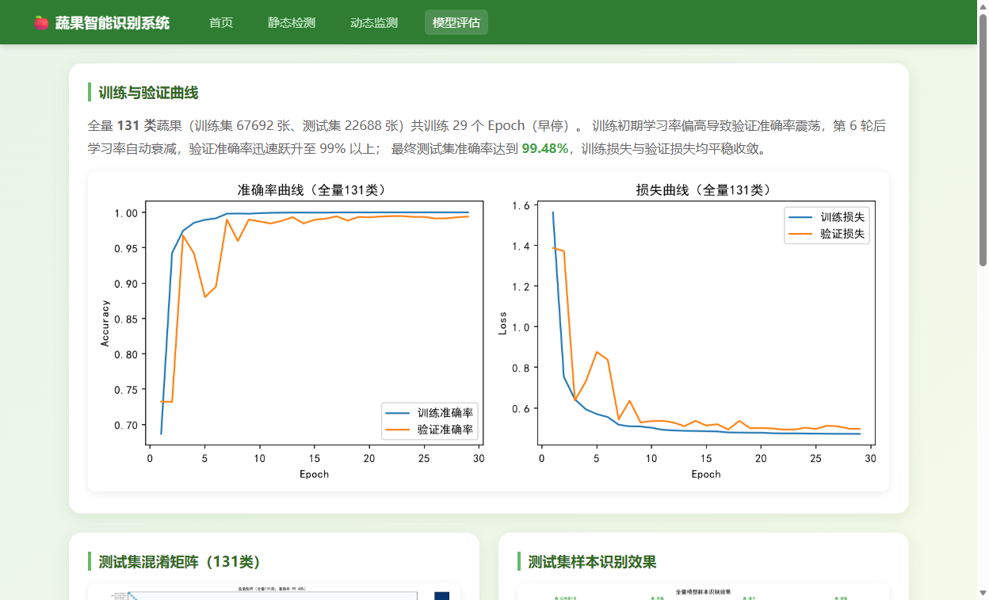
Figure 10 Model Evaluation Page
图10 模型评估页面

6 总结与展望

6.1总结
本项目完成了蔬果识别从数据到部署的完整链路：使用 fruits-360 全部 131 个类别、共计 9 万余张图片，构建了带批归一化的四层卷积网络，通过翻转、旋转、缩放和色彩抖动等在线增强配合标签平滑、学习率衰减与早停，在全量测试集上取得 99.48% 的准确率；进一步将 HSV 颜色直方图和轮廓形状特征与 CNN 概率融合，使识别结果更加稳定。最终系统以 Flask 多页面应用的形式交付，支持静态图片识别与摄像头实时监测，界面完整、部署简单，达到了课程设计的预期目标。
开发过程中有两点值得记录。一是训练与推理的预处理必须严格一致，项目将预处理与特征提取代码抽为公共模块，后端直接调用，避免了两边归一化方式不同造成的线上掉点；二是学习率对深层模型影响显著，训练前期较大学习率导致验证指标震荡，引入 ReduceLROnPlateau 后准确率出现台阶式跃升，说明合理的调度策略比单纯增加轮数更有效。

6.2展望
（1）数据扩充：在真实超市场景、不同光照和复杂背景下拍摄补充样本，将线上误判图片回收标注并定期重训，形成数据闭环；
（2）模型轻量化：引入 MobileNet 等轻量架构或迁移学习，并将权重导出为 ONNX 格式，便于部署到手机和边缘设备；
（3）检测能力扩展：当前系统处理单目标居中图片，后续可改用 YOLO 等检测模型，实现一张图片中多个蔬果的同时定位与识别；
（4）视频流优化：动态监测中加入帧间跟踪与时序投票，避免标签闪烁，降低重复推理开销；
（5）应用延伸：在识别基础上接入营养信息与价格数据库，扩展为自助结算或膳食记录应用。

参考文献
[1] Krizhevsky A, Sutskever I, Hinton G E. ImageNet classification with deep convolutional neural networks[C]//Advances in Neural Information Processing Systems, 2012: 1097-1105.
[2] Simonyan K, Zisserman A. Very deep convolutional networks for large-scale image recognition[C]//International Conference on Learning Representations, 2015.
[3] He K, Zhang X, Ren S, et al. Deep residual learning for image recognition[C]//IEEE Conference on Computer Vision and Pattern Recognition, 2016: 770-778.
[4] Ioffe S, Szegedy C. Batch normalization: Accelerating deep network training by reducing internal covariate shift[C]//International Conference on Machine Learning, 2015: 448-456.
[5] Srivastava N, Hinton G, Krizhevsky A, et al. Dropout: A simple way to prevent neural networks from overfitting[J]. Journal of Machine Learning Research, 2014, 15(1): 1929-1958.
[6] Kingma D P, Ba J. Adam: A method for stochastic optimization[C]//International Conference on Learning Representations, 2015.
[7] Muresan H, Oltean M. Fruit recognition from images using deep learning[J]. Acta Universitatis Sapientiae, Informatica, 2018, 10(1): 26-42.
[8] LeCun Y, Bottou L, Bengio Y, et al. Gradient-based learning applied to document recognition[J]. Proceedings of the IEEE, 1998, 86(11): 2278-2324.
[9] Howard A G, Zhu M, Chen B, et al. MobileNets: Efficient convolutional neural networks for mobile vision applications[J]. arXiv preprint arXiv:1704.04861, 2017.
[10] 周飞燕, 金林鹏, 董军. 卷积神经网络研究综述[J]. 计算机学报, 2017, 40(6): 1229-1251.

